Explorando productos: Imágenes Tridimensionales (3D)
¡Intenta esto!  - Mira las imágenes “micro-vista”. ¿Qué notas en ellas?  - Ponte los anteojos 3D y mira las imágenes otra vez. ¿Se ven diferentes?  - ¿Puedes adivinar qué estás viendo? (Voltea las tarjetas para descubrirlo).  ¿Qué sucede? | 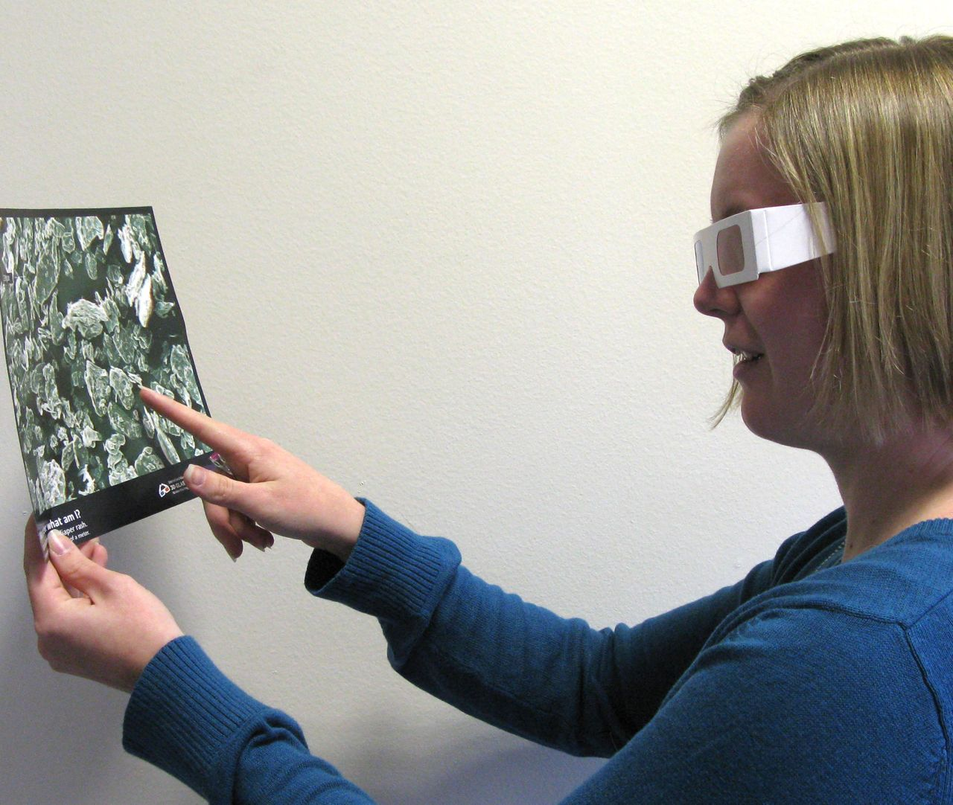

Con los anteojos las imágenes parecen estar en tres dimensiones — parece que los objetos se salen de la páginas. Sin los anteojos las imágenes se ven borrosas.

De hecho, cada una de estas imágenes “3D” está formada por dos fotos de la misma escena tomadas desde ángulos ligeramente diferentes. Las dos fotos están impresas una sobre la otra, una en rojo y la otra en azul.

Cuando te ponen anteojos que tienen un lente rojo y uno azul, los filtros de color restringen tu visión. Un ojo ve solamente la foto roja y el otro ojo ve solamente la foto azul. Tu mente combina estas dos imágenes separadas en una sola imagen 3D con profundidad.

Cuando vemos una foto normal (no en 3D) impresa en papel, utilizamos otras pistas para entender la manera en que unas cosas se posicionan en relación con otras. Por ejemplo, en la imagen de arriba, donde hay gente en una sala de cine, podemos ver que la gente que se ve más grande está enfrente de la gente que se ve más pequeña y están parcialmente bloqueadas a la vista.
¿Por qué es nanotecnología?
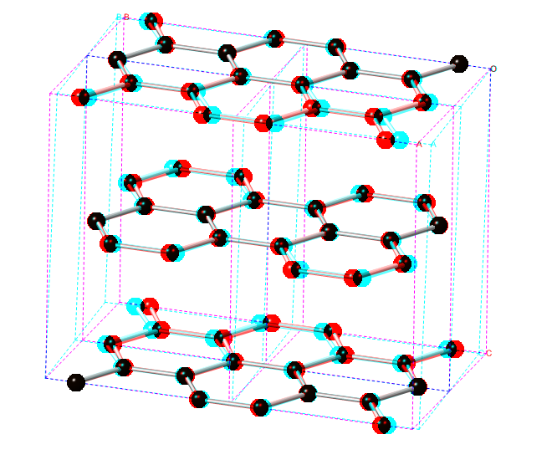  Modelo 3D computarizado de hojas de grafito | Los científicos usan instrumentos y equipo especiales para trabajar en la nanoescala. Las cosas que se miden en nanómetros son muy, muy pequeñas. (Un nanómetro es la milmillonésima parte de un metro).  Los objetos nanométricos son demasiado pequeños para ser vistos incluso con un poderoso microscopio de luz, así que los científicos utilizan otros instrumentos para estudiarlos. Entre los ejemplos de estos instrumentos están los microscopios de rastreo de electrones (SEM por sus siglas en inglés) y los microscopios de fuerza atómica (AFM por sus siglas en inglés).  Estos instrumentos especiales en realidad no les permiten a los científicos ver objetos nanométricos directamente. Lo que ellos ven son representaciones de los mismos en una pantalla plana de computadora. Técnicas como las de las imágenes 3D permiten a los científicos ver las imágenes con profundidad, haciendo que comprendan más fácilmente la posición relativa de los objetos. Esto es especialmente importante cuando los científicos estudian estructuras complejas. ¡Trata de ver la imagen de grafito (a la izquierda) con y sin los anteojos 3D!

Learning objective
Scientists use special tools and equipment to work on the nanoscale.

Materials
- Red/blue 3D glasses
- Set of 3D images
- “Seeing in 3D” sheet

Red/blue glasses are available from www.rainbowsymphonystore.com (#03101).

Notes to the presenter
It will be easier for small children and individuals in wheelchairs to see the images if you hold them up at their eye level (rather than placing them on the table).

In this activity, red/blue glasses are used to filter the red/blue images. The glasses force each eye to see only one of the images. There are other techniques to see 3D images, but they all rely on making each eye see a different image.

Extension
Try this activity to explore how our eyes see two different images of the same scene:
- Choose a stationary object in the distance. Close one eye, then hold up a thumb at arm’s length so that it blocks your view of the object.
- Without moving your thumb, close your other eye and open the first. What happens?
- Try the same experiment again, this time holding your thumb closer to your face. Does your thumb appear to move the same amount?
Your thumb doesn’t really move—it only seems that way. When you switch eyes, objects that are closer to your face appear to move more than objects that are farther away.
People have stereoscopic vision. Our eyes are a small distance apart, so each one sees the world from a slightly different angle. When we look at something with both eyes, we see two slightly offset images of the same scene. Our brain combines these two images into a single view of the world that has depth.

Related educational resources
The NISE Network online catalog (www.nisenet.org/catalog) contains additional resources to introduce visitors to nanotechnology and the tools researchers use to study and make things that are too small to see:
- Public programs include Attack of the Nanoscientist, Cutting it Down to Nano, Intro to Nano, Ready, Set, Self-Assemble, and Tiny Particles, Big Trouble!
- NanoDays activities include Exploring Size—Powers of Ten Game, Exploring Tools—Mitten Challenge, and Exploring Tools—Mystery Shapes.
- Media include the video What Happens in a Nano Lab?
- Exhibits include Creating Nanomaterials and NanoLab.

Credits and rights
Three-dimensional SEM images by John Hunt, Cornell Center for Materials Research, with support from NSF Award No. DMR-1120296.
Three-dimensional photographs of macro-sized objects by Emily Maletz for the NISE Network.
Graphite image courtesy Yingchao Yu, Cornell University.
This project was supported by the National Science Foundation under Award No. 0940143. Any opinions, findings, and conclusions or recommendations expressed in this program are those of the author and do not necessarily reflect the views of the Foundation.

Copyright 2012, Sciencenter, Ithaca, NY. Published under a Creative Commons Attribution-Noncommercial-ShareAlike license: http://creativecommons.org/licenses/by-nc-sa/3.0

